**Robot Limpia Cisternas**

**Materiales**

- 3 Hélices

- Motores resistentes al agua

- 1 cámara resistente al agua

- 2 linternas resistentes al agua

- Raspberry pi

- Fuente

- Cables de conexión con protección; resistentes al agua

**Características**

**Sistema de filtrado**

El robot emplea un sistema de filtrado en base a **Carbón *activo.***

**Conceptos**

**Materiales localizados**

Giroscopio de 3 Ejes GY-50 L3G4200D

<https://www.vistronica.com/imu/>

**CONCEPTOS**

**IMU - Unidad de Medición Inercial:** Es un dispositivo electrónico que mide e informa acerca de:

- La velocidad

- Orientación/Rotación

- Fuerzas gravitacionales de un aparato

… usando una combinación de aceleró metros y giróscopos.

Las unidades de medición inercial son normalmente usadas para maniobrar aviones, incluyendo vehículos aéreos no tripulados, entre muchos otros usos, y además naves espaciales, incluyendo transbordadores, satélites y aterrizadores.

La IMU es el componente principal de los sistemas de navegación inercial usados en aviones, naves espaciales, buques y misiles guiados entre otros. En este uso, los datos recolectados por los sensores de una IMU permiten a un computador seguir la posición del aparato, usando un método conocido como navegación por estima.

**Cómo Trabaja**

Una IMU funciona detectando la actual tasa de aceleración usando uno o más acelerómetros, y detecta los cambios en atributos rotacionales tales como cabeceo, alabeo y guiñada usando uno o más giróscopos.

**En la navegación**

En un sistema de navegación, los datos informados por la IMU son alimentados en un computador, el que calcula su posición actual basado en la velocidad, direcciones viajadas y tiempo.

**NOTA**: Similar a GPS pero sin la necesidad de tener que comunicarse con elementos externos como satélites. (Brinda la ubicación del objeto con respecto a su origen).

**Modelos de robots elaborados**

**ROBOT UNAM**

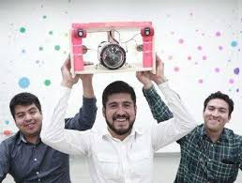

**URL1:**<http://www.fundacionunam.org.mx/unam-al-dia/universitarios-crean-novedoso-robot-para-limpiar-cisterna/>

**URL 2**: <https://www.cityexpress.com/blog/robot-limpiar-ecologicamente-agua-hoteles>

El robot sumergible tiene dimensiones de 35 por 35 y 30 centímetros de altura, incluye cámara, lámparas, cepillos, así como sistema de succión y filtrado.

Además, un software libre permite su programación y se controla vía remota mediante una palanca de mando o joystick. De esta forma lo manipulan. La videocámara envía información en tiempo real y conforme ven las imágenes o video en la pantalla de la computadora controlan sus movimientos. Es entonces que van analizando, en primer término, la estructura de la cisterna, si hay grietas o fisuras.

*La máquina dispone de una manguera que sale a la superficie donde se filtra el agua de sedimentos, y ésta se devuelve al estanque, de modo que el líquido no se tira, retorna sin que su composición química haya cambiado, sólo se le retira la tierra y los residuos que contenga.*

**Robot submarino impulsado por Arduino**

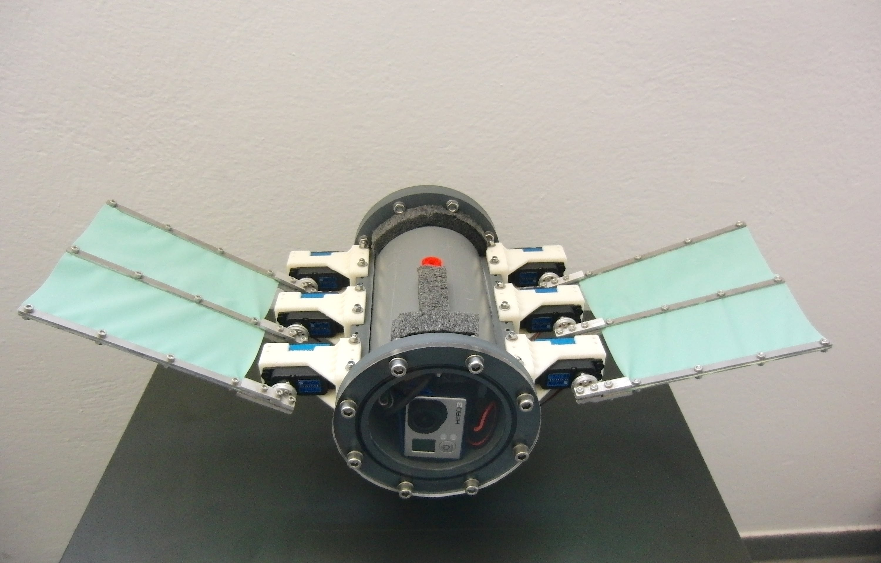

URL: <https://descubrearduino.com/robot-submarino-impulsado-por-arduino/>

**Tema Original:** Control de movimiento de un prototipo de robot subacuático bioinflado con propulsión de aletas ondulatoria.

**Materiales**

El prototipo integra:

- Una unidad de IMU / AHRS para fines de navegación

- Un módulo de comunicación inalámbrica

- Una cámara de vídeo de a bordo

**Descripción**

El prototipo desarrollado presenta un par de propulsores de aletas onduladas montados lateralmente, cada uno compuesto por tres rayos de aleta accionados individualmente (a través de servos R / C impermeables) interconectados por una membrana elástica.

La unidad de control principal es un microcontrolador Arduino Mega2560, que ejecuta un firmware en tiempo real desarrollado a medida que implementa dos redes de Central Pattern Generator (CPG) para generar el perfil de movimiento ondulatorio para las dos aletas del robot.

El prototipo está impulsado por una batería li-po de 7,4 V, y también integra un sistema de referencia de rumbo de actitud (AHRS) para la navegación, un modulo Bluetooth para la comunicación inalámbrica y una cámara de video para grabar secuencias submarinas.

**OpenROV, el robot submarino de código abierto.**

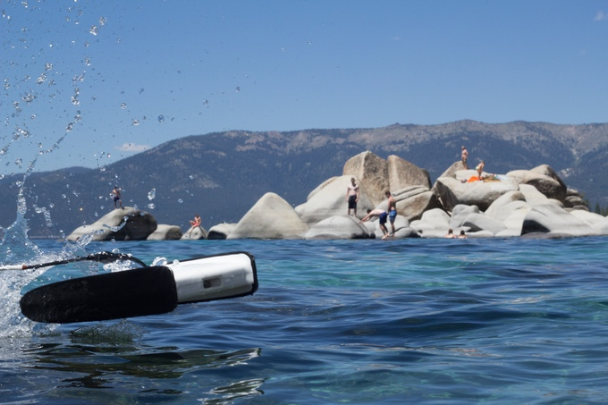

**URL**: https://hacedores.com/openrov-el-robot-submarino-de-codigo-abierto/